電通二甲微處理器實驗 實驗結報

實驗名稱 | 音樂教室
組別 | 22 | 組員 | 戴寧 陳佑庭

- 實驗目的
* 如何使 Arduino 發出特定旋律的聲音?
1. Arduino 接喇叭如何接線?
2. 如何使用 tone library?
3. 如何演奏一段音樂?
4. 如何使用 4x4 鍵盤演奏音樂?
5. 如何發報摩斯電碼?

- 實驗步驟

* Arduino 演奏一段特定的音樂, 旋律不得是小蜜蜂
* 使用 4x4 鍵盤演奏音樂
* 發報摩斯電碼

- 程式碼

一、
#define NOTE_C3 131
#define NOTE_CS3 139
#define NOTE_D3 147
#define NOTE_DS3 156
#define NOTE_E3 165
#define NOTE_F3 175
#define NOTE_FS3 185
#define NOTE_G3 196
#define NOTE_GS3 208
#define NOTE_A3 220
#define NOTE_AS3 233
#define NOTE_B3 247
#define NOTE_C4 262
#define NOTE_CS4 277
#define NOTE_D4 294
#define NOTE_DS4 311
#define NOTE_E4 330
#define NOTE_F4 349
#define NOTE_FS4 370
#define NOTE_G4 392
#define NOTE_GS4 415
#define NOTE_A4 440
#define NOTE_AS4 466
#define NOTE_B4 494
#define NOTE_C5 523

#define WHOLE 1 //全分符
#define HALF 0.5 //半分符
#define QUARTER 0.25
#define EIGHTH 0.125
#define SIXTEENTH 0.0625
int tune[] = { NOTE_G3,NOTE_C5,NOTE_B4,NOTE_A4,NOTE_F4,NOTE_D4,NOTE_D4,NOTE_G3,NOTE_B4,NOTE_A4,NOTE_G4,NOTE_D4,NOTE_C4,NOTE_C4};
float duration[] = { QUARTER,EIGHTH,EIGHTH,QUARTER,QUARTER,EIGHTH, EIGHTH,QUARTER,EIGHTH,EIGHTH,QUARTER,QUARTER,QUARTER,QUARTER};
int length ;
void setup() {
pinMode(8, OUTPUT);
length = sizeof(tune) /
sizeof(tune[0]);
}
void loop() {
for (int x=0; x<length; x++) {
tone(8, tune[x]);
delay(2500 *duration[x]);
noTone(8);
}
delay(5000);
}

二、

#include <SevSeg.h>
#include <Keypad.h>
SevSeg sevseg;
#define Do 523
#define Re 587
#define Mi 659
#define Fa 698
#define So 784
#define La 880
#define Si 988
#define Do2 1046
#define Re2 1175
#define Re22 1247
#define Mi2 1318
#define Fa2 1397
#define So2 1568
#define La2 1760
#define La22 1865
#define Si2 1976
#define Do3 2092

int i,s;

// byte numDigits =1;

// byte digitPins[] = {A0};
// byte segmentPins[] = {13,11,A4,A2,A1,12,A5,A3};
// sevseg.begin(COMMON_CATHODE, numDigits, digitPins, segmentPins);
int SW[]={493,523,587,659,698,784,880,988,1046,1175,1318,1397,1568,1760,1976,2092};

const byte ROWS = 4;
const byte COLS = 4;
char key;
int k; // / / / /
int mus[]={La,Do2,Si,So,So,La,La,Do2,Si,So,Mi2,Do2,Re2,Si,Do2,La,Si,So,Mi2,Do2,Re2,Si,Do2,Si,La,So,So2,Re22,Fa2,Re2,Re2,Do2,Re2,La22,So2,Mi2,Fa2,Mi2,Mi2,Mi2,Do2,Si};
// / / / /
int sp[]={600,250,500,250,250,500,250,500,500,500,500,250,500,500,500,500,500,700,500,250,500,500,500,500,500,700,600,250,400,400,400,500,400,700,500,250,500,500,500,500,500,700};

char keys[ROWS][COLS]={
{'F', 'E', 'D', 'C'},
{'B', '3', '6', '9'},
{'A', '2', '5', '8'},
{'0', '1', '4', '7'}

};
byte colPins[COLS] = {9,8,7,6}; // 按鍵模組，行1~4接腳。
byte rowPins[ROWS] = {5,4,3,2};
Keypad keypad = Keypad(makeKeymap(keys),rowPins,colPins,ROWS,COLS);
void setup() {
Serial.begin(9600);
pinMode(12,OUTPUT);

int SW[]={523,587,659,698,784,880,988};

}
void loop() {
int i;
int s;

key = keypad.getKey();
int k;
if(key>='A' && key<='F')
k=key-'A'+10;
else
k=key-'0';

if (key != NO_KEY)
{
tone(12,SW[k],300);

Serial.println(key);
// sevseg.setNumber(k,1);
sevseg.refreshDisplay();
}

}

- 實驗結果及分析
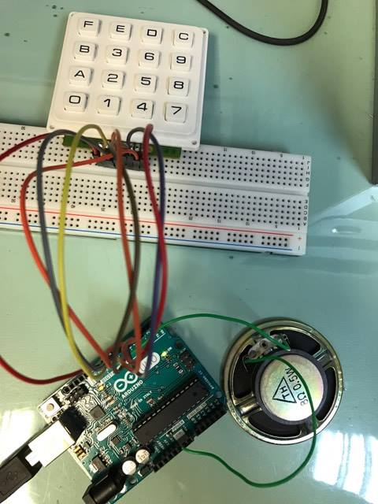

- 心得討論
這次的實驗有點難，可是很好玩

